FICHA TÉCNICA
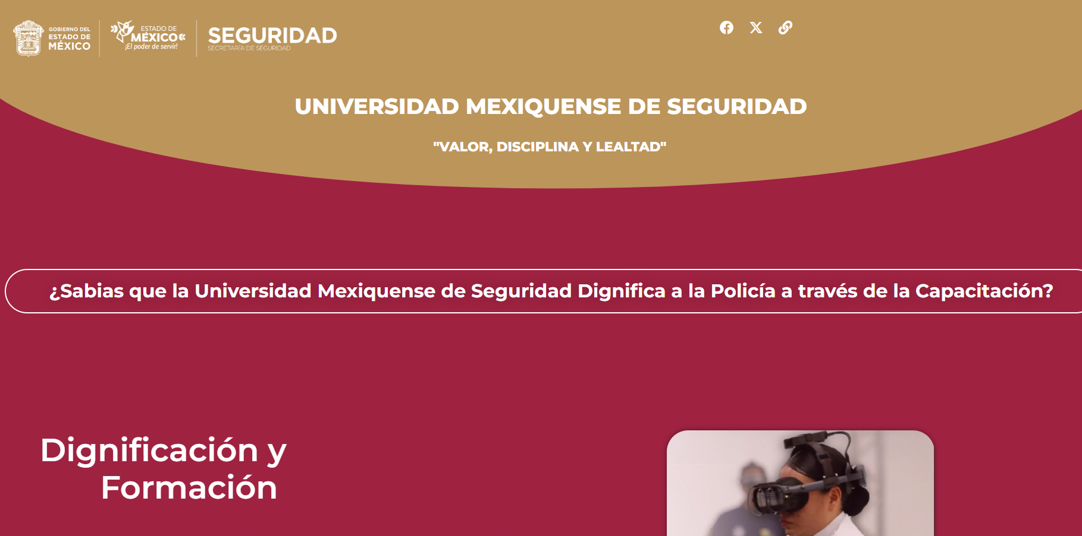 | Nombre de la práctica:  Dignificación de la Policía a través de la Capacitación
Nombre del Sujeto Obligado
Universidad Mexiquense de Seguridad
Área responsable de la práctica
Unidad de Transparencia
Disponible para su consulta en:
https://umsedomex.gob.mx/
 | Periodo: Vigente | Alcance: Estatal
 | Lugar: Estado de México | Puntuación total: 100

¿Qué es y cómo funciona la práctica?
Es un sitio web donde proporciona información sobre las áreas de capacitación de la Universidad y su impacto en la seguridad pública, mediante cursos y talleres en justicia cívica, proximidad social, derechos humanos y técnicas policiales, así como estadísticas de capacitaciones realizadas y su efecto en la reducción de delitos de alto impacto, la mejora en la atención a la violencia de género, además incluye datos sobre programas educativos, procesos administrativos, resultados, y otras actividades institucionales. Presenta información en formato de datos abiertos TXT, promueve la participación ciudadana mediante una encuesta de satisfacción respecto de los contenidos publicados.
Objetivo:  Optimar la formación e imagen de los servidores públicos que se encargan de la seguridad y salvaguarda de la integridad de los mexiquenses. | ¿Por qué se desarrolló?  Surge como una necesidad de fortalecer la confianza de la ciudadanía en las instituciones públicas mediante la divulgación anticipada y accesible de información relevante.
Beneficios o efectos positivos generados a partir de la información difundida.
Confianza en la institución de seguridad.
Impacto en la dignificación policial.
Capacitación otorgada a los elementos de instituciones de seguridad pública.
Difusión efectiva del quehacer de la Universidad Mexiquense de Seguridad.
¿La práctica cuenta con mecanismos de participación ciudadana durante el proceso?  Si, a través de su encuesta de satisfacción que aplican al término en el micrositio. | ¿La práctica cuenta con algún registro del número de consultas realizadas a la información difundida?  Si, cuenta con contador de visitas.
Observaciones:
Derivado de la información remitida, se advierte que cuenta con los elementos suficientes para considerarse una Práctica de Transparencia Proactiva, al apreciarse los atributos de calidad de la información, la contabilización de consultas, la participación ciudadana, los efectos positivos y los medios alternos de difusión de la información.

EVALUACIÓN
CRITERIOS A EVALUAR | PUNTOS | COMENTARIOS | EVIDENCIA
1. Calidad de la información (0 a 4)
Accesible  Que esté presentada de tal manera que todas las personas puedan consultarla,  examinarla y utilizarla independientemente de sus capacidades técnicas, cognitivas o  físicas | 4 | Cualquier persona puede consultarlo y se encuentra alojado en la página oficial del Sujeto Obligado. | 
Confiable  Que sea creíble y fidedigna y que proporcione elementos y/o datos que  permiten la identificación de su origen, fecha de generación, de emisión y difusión de la  misma | 4 | La información es vigente para consulta. | 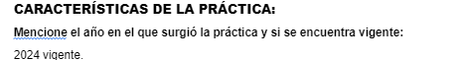  Información extraída del formulario enviado por el sujeto obligado.
Comprensible  Que es sencilla, clara y entendible para cualquier persona | 4 | La información contenida en el sitio web es presentada en un lenguaje sencillo y fácil de entender. | 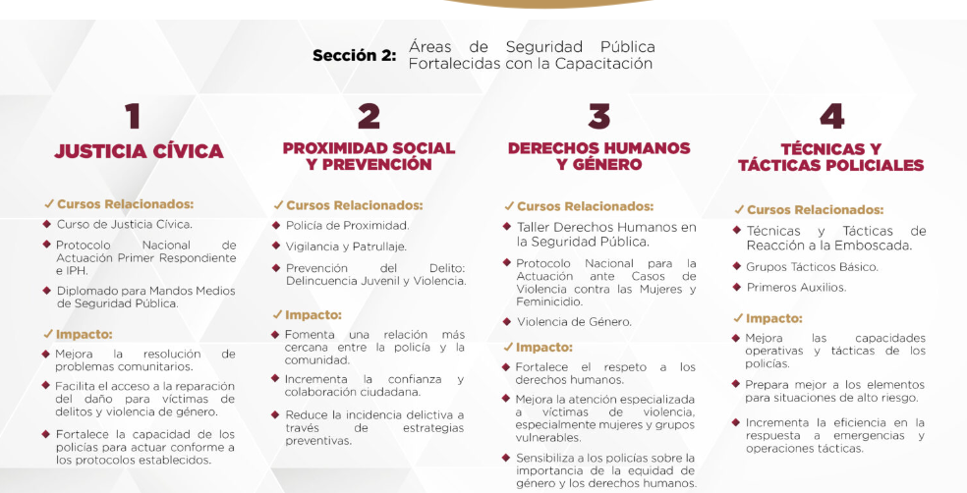
Oportuna  Que se publica a tiempo para preservar su valor y ser útil para la toma de  decisiones de las personas usuarias | 4 | Ayuda a la toma de decisiones de las personas usuarias. | 
Veraz  Que sea exacta, refiera o manifieste siempre la verdad respecto de lo generado,  utilizado o publicitado por el Sujeto Obligado | 4 | Se encuentra basado en fuentes oficiales de otros Sujetos Obligados. | 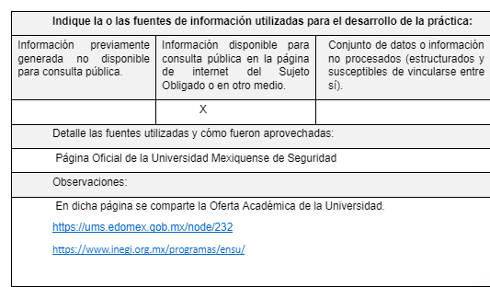  Información extraída del formulario enviado por el sujeto obligado.
Congruente  Que mantiene relación y coherencia con otra información generada,  utilizada y/o publicada por el Sujeto Obligado | 4 | El contenido está relacionado con otras fuentes primarias de información.
Verificable  Que es posible comprobar la veracidad de la información, así como  examinar el método por el cual el Sujeto Obligado la generó | 4 | Permite constatar la información compartida con otras fuentes.
Completa  Que proporcione todos los datos, aspectos, partes o referentes necesarios  para ser global respecto del quehacer del Sujeto Obligado | 4 | Proporciona información y datos del quehacer del Sujeto Obligado. | 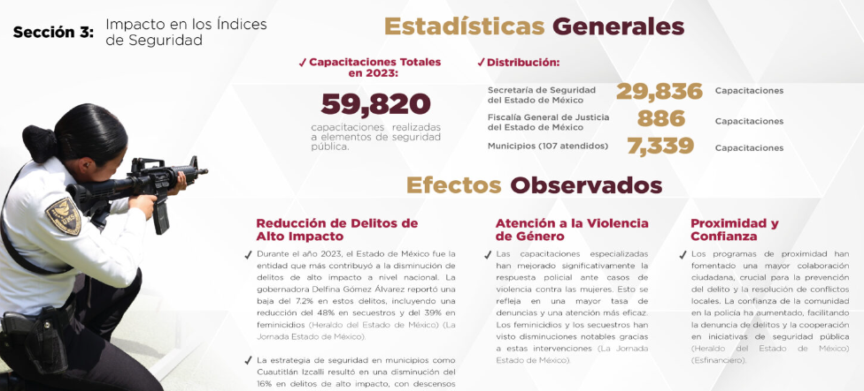
Actual  Que es la última versión de la información y es resultado de la adición,  modificación o generación de datos a partir de las acciones y actividades del Sujeto Obligado | 4 | Presenta información de fechas recientes. | 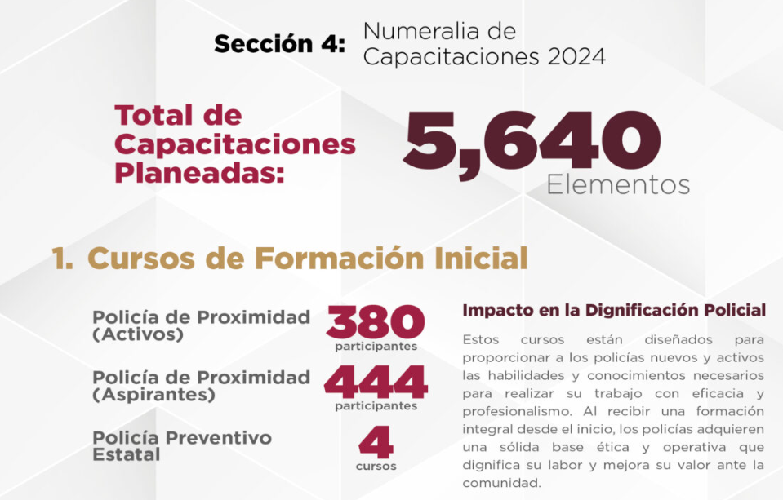
Datos abiertos | 4 | Cuenta con información de funciones y capacitaciones en formato TXT. | 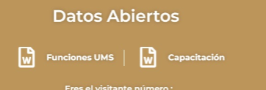
2. Contabilización de consultas o reutilización de la información en medios de difusión (0 a 10)
Existencia de mecanismos de registro de consultas y/o reutilización de información | 10 | Cuenta con contador de visitas. | 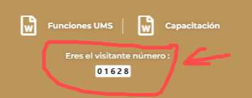
Aprovechamiento del registro de consultas y/o reutilización de la información publicada | 10 | Permite medir el nivel de interés y acceso que tienen los ciudadanos o usuarios a la información pública disponible. | 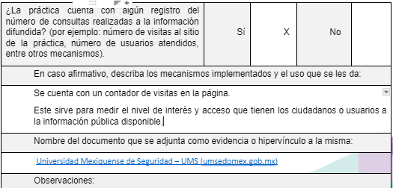  Información extraída del formulario enviado por el sujeto obligado.
3. La participación ciudadana efectiva e informada en el proceso de publicación y difusión de información proactiva (0 a 10)
La implementación de mecanismos de participación ciudadana, como encuestas, estudios de opinión, o cualquier otro ejercicio que derive en la aplicación de algún instrumento o herramienta que posibilite la apertura de las instituciones públicas hacia la participación efectiva de la población que haga uso de la información publicada de manera proactiva | 10 | Cuenta con encuesta de satisfacción de la información. | 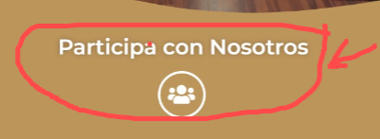
El aprovechamiento de los mecanismos de participación ciudadana para la mejora de la publicación y difusión de información proactiva. | 10 | Permite la retroalimentación de los usuarios. | 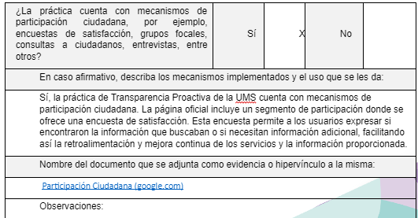  Información extraída del formulario enviado por el sujeto obligado.
4. Efectos positivos generados a partir de la información difundida en el marco de la política de TP (0 a 10)
El diseño e implementación de mecanismos de evaluación de la política de transparencia proactiva por parte de cada Sujeto Obligado | 10 | Confianza en la institución de seguridad, impacto en la dignificación policial y capacitación otorgada a los elementos de instituciones de seguridad pública. | 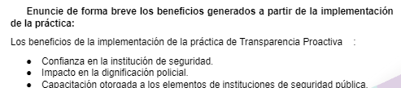  Información extraída del formulario enviado por el sujeto obligado.
5. La difusión de la información proactiva en medios distintos al internet (0 a 10)
Utilización e implementación de medios alternativos de divulgación de la información proactiva, como radiodifusión, televisión, medios impresos, lonas, perifoneo, pláticas informativas, asesorías, volantes, sistemas de comunicación para personas con discapacidad y otras herramientas específicas dirigidas a grupos con dificultades de uso y acceso a tecnologías de la información. | 10 | Se ha difundido a través de redes sociales. | 